Primer Equipo de Intervención

ONTARIO

El apoyo a los incendios forestales en Ontario, Canadá contó con el apoyo de 102 técnicos y combatientes de los cuales el 98% corresponde a personal de la CONAFOR y el 2% a personal externo, quienes desempeñaron sus actividades durante un periodo de operación de 50 días correspondientes a tres periodos de operación de 14 días cada uno, dentro del área geográfica de Thunder Bay, Ontario.

La estructura de mando que coordinó dicho equipo estuvo integrada por:

Posición | Clave | Nombre | Estado
AREP | O-697 | Pablo César Chávez Carrillo | Colima
AREP | O-698 | Jose Adolfo Joya Arellano | Jalisco
Jefe de Brigada | C-132 | Miguel Ángel Méndez Estrada | San Luis Potosí
Jefe de Brigada | C-133 | José Miguel Hernández Herrera | Guanajuato
Jefe de Brigada | C-134 | Pedro Osvaldo Ábrego Topete | Nayarit
Jefe de Brigada | C-135 | Dany Walter Cruz Cruz | Chiapas
Jefe de Brigada | C-136 | Luis Armando Aldana Gonzalez | Jalisco

El personal combatiente de México realizó diversas actividades asignadas como "Unit Crews", en coordinación con las brigadas de Canadá, reconocidas por su alto nivel de entrenamiento técnico y rendimiento físico, las cuales se describen a continuación:

Provincia | Actividades realizadas
Provincia | Ataque directo | Ataque indirecto | Instalación de motobombas | Instalación de sistemas de bombeo (mangueras) | Recuperación de sistemas de bombeo (mangueras) | Apertura de Brechas cortafuego (m) | Rastreo y liquidación (ha) | Puntos calientes liquidados
Ontario  Equipo  Intervención_01 | x | x | 115 | 1,936 | 1,549 | 43,484 | 2,891 | 916

Actividades relevantes:
- Se utilizó equipo aéreo permanentemente para abastecimiento alimenticio, traslado y operación de las brigadas.
- Las brigadas durante su periodo de operación acamparon en áreas remotas.
- Se atendieron 3 incidentes médicos de relevancia, originados por picaduras de abejas y enfermedades urinarias.
- Las brigadas mexicanas fueron asignadas a divisiones completas para cumplir las asignaciones; únicamente reportaron las actividades vía radio y en ocasiones al Supervisor de División.
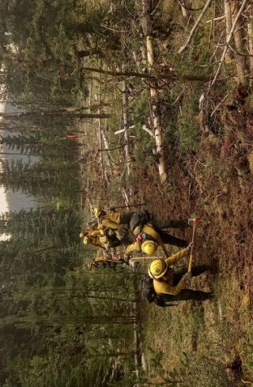 | 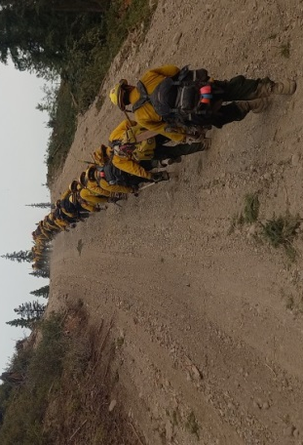
Imagen 1. Brigada realizando apertura de brechas cortafuegos | Imagen 2. Brigada en traslado a las áreas de trabajo

Segundo Equipo de Intervención

COLUMBIA BRITÁNICA
El apoyo a los incendios forestales en Columbia Británica, Canadá contó con el apoyo de 102 técnicos y combatientes de los cuales el 88% corresponde a personal de la CONAFOR y el 12% a personal externo, quienes desempeñaron sus actividades durante un periodo de operación de 50 días correspondientes a tres periodos de operación de 14 días cada uno, dentro del área geográfica de Prince George, Columbia Británica.

La estructura de mando que coordinó dicho equipo estuvo integrada por:

Posición | Clave | Nombre | Estado
AREP | O-866 | Juan Manuel Villa Mejía | Jalisco
AREP | O-867 | Marco Aurelio Rojas Gómez | Jalisco
Jefe de Brigada | C-173 | Basilio Rodríguez Vargas | Puebla
Jefe de Brigada | C-174 | José Emir Curiel López | Jalisco
Jefe de Brigada | C-175 | Oscar René Domínguez Moreno | Durango
Jefe de Brigada | C-176 | Carlos Ernesto Valdez Rodríguez | Coahuila de Zaragoza
Jefe de Brigada | C-177 | Ricardo García Pacheco | Durango

El personal combatiente de México realizó diversas actividades asignadas como "Unit Crews", en coordinación con las brigadas de Canadá y Estados Unidos, reconocidas por su alto nivel de entrenamiento técnico y rendimiento físico, las cuales se describen a continuación:

Provincia | Actividades realizadas
Provincia | Ataque directo | Ataque indirecto | Instalación de motobombas | Instalación de sistemas de bombeo (mangueras) | Recuperación de sistemas de bombeo (mangueras) | Apertura de Brechas cortafuego (m) | Rastreo y liquidación (ha) | Puntos calientes liquidados
Columbia Británica  Equipo  Intervención_02 | x | x | 71 | 1,598 | 1,320 | 13,740 | 201 | 4,189

Actividades relevantes:
- Las brigadas mexicanas trabajaron en Equipos de Manejo de Incidentes con personal australiano; jefes de operaciones y supervisores de división americanos y combatientes canadienses sin ninguna complicación.
- El comportamiento de los incendios forestales en British Columbia fue el más agresivo durante este periodo del despliegue.
- Las cinco brigadas mexicanas fueron reconocidas por su capacidad para la ejecución de contrafuegos.
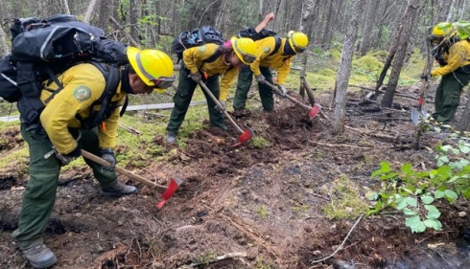 | 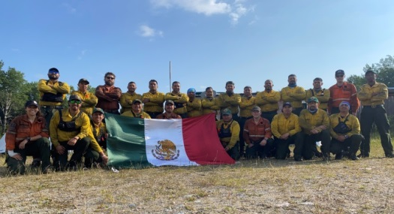
Imagen 3. Brigada realizando apertura de brechas cortafuego | Imagen 4. Brigada en coordinación con las contrapartes canadienses.

Tercer Equipo de Intervención

COLUMBIA BRITÁNICA

El apoyo a los incendios forestales en Columbia Británica, Canadá contó con el apoyo de 81 técnicos y combatientes de los cuales el 70% corresponde a personal de la CONAFOR y el 30% a personal externo, quienes desempeñaron sus actividades durante un periodo de operación de 50 días correspondientes a tres periodos de operación de 14 días cada uno, dentro del área geográfica de Kamloops, Columbia Británica.

La estructura de mando que coordinó dicho equipo estuvo integrada por:

Posición | Clave | Nombre | Estado
AREP | O-867 | Marco Aurelio Rojas Gómez | Jalisco
AREP | O-1283 | Sergio Armando Villela Gaytán | Jalisco
Jefe de Brigada | C-238 | Edgar Burciaga Alarcón | Durango
Jefe de Brigada | C-239 | Ismael Estrada Solano | Nayarit
Jefe de Brigada | C-240 | Ángel Ramírez Godínez | Jalisco
Jefe de Brigada | C-241 | José Luis Mendoza Coronado | Durango

El personal combatiente de México realizó diversas actividades asignadas como "Unit Crews", en coordinación con las brigadas de Canadá y Estados Unidos, reconocidas por su alto nivel de entrenamiento técnico y rendimiento físico, las cuales se describen a continuación:

Provincia | Actividades realizadas
Provincia | Ataque directo | Ataque indirecto | Instalación de motobombas | Instalación de sistemas de bombeo (mangueras) | Recuperación de sistemas de bombeo (mangueras) | Apertura de Brechas cortafuego (m) | Rastreo y liquidación (ha) | Puntos calientes liquidados
Columbia Británica  Equipo  Intervención_03 | x | x | 105 | 2,026 | 2,399 | 43,320 | 312 | 3,664

Actividades relevantes:
- Las cuatro brigadas mexicanas fueron reconocidas por su capacidad para la ejecución de contrafuegos.
- Las brigadas trabajaron en zonas de interfaz urbano-forestal.
- Fue el Equipo de Intervención con mayor número de mujeres.
- Las brigadas trabajaron con carros motobomba estadounidenses.
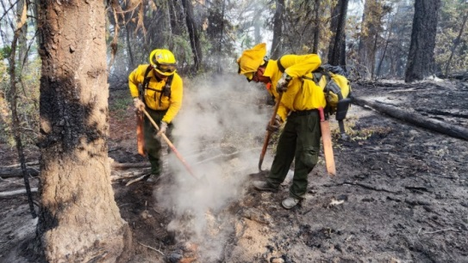 | 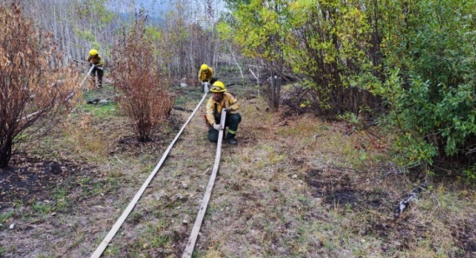
Imagen 5. Brigada realizando actividades de liquidación | Imagen 6. Brigadas recuperando sistemas de bombeo

Técnicos Especializados

ALBERTA

El apoyo a los incendios forestales en Alberta, Canadá contó con el apoyo de dos mecánicos de motores pequeños correspondientes a personal de la CONAFOR, quienes desempeñaron sus actividades durante un periodo de operación de 33 días correspondientes a dos periodos de operación de 14 días cada uno, dentro del área geográfica de Edmonton, Alberta.

La estructura de mando que coordinó dicho equipo estuvo integrada por:

Posición | Clave | Nombre | Estado
Mecánicos | O-1191 | Juan Manuel López Sánchez | Jalisco
Mecánicos | O-1192 | Luis Alberto Lares García | Jalisco

El personal mecánico de motores pequeños de México realizó diversas actividades en coordinación con las brigadas de Canadá, las cuales se describen a continuación:

Provincia | Actividades realizadas
Provincia | Motosierras reparadas | Motosierras probadas | Motobombas reparadas
Alberta  Equipo  Intervención_04 | 126 | 31 | 62

Actividades relevantes:
- Se recibieron distintas capacitaciones para el mantenimiento preventivo y correctivo del siguiente equipo:
- Mini motobombas 100 4H Waterax.
- Motobombas tipo WATSON.
- Motores de motobombas de alta presión BBP4.
- Bombas de agua y motores de motobombas MARK 3 y
- Orientación sobre un nuevo sistema de ignición CDI.
- El personal mexicano pudo certificar el mantenimiento.
- Se registraron en el personal mexicano las más altas productividades en la reparación de motores pequeños.

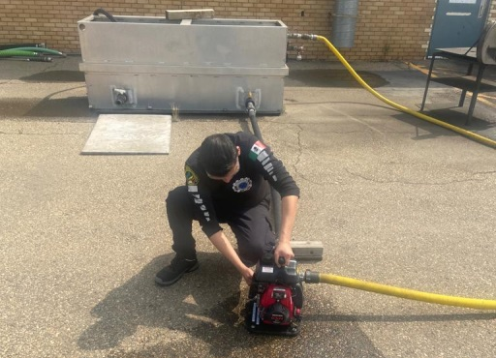 | 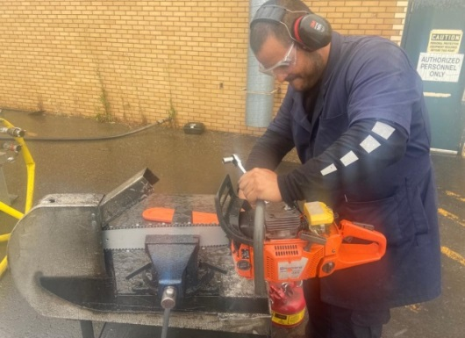
Imagen 7. Mecánicos realizando pruebas con mini motobomba | Imagen 8. Mecánicos realizando pruebas de equipos

Cuarto Equipo de Intervención

COLUMBIA BRITÁNICA

El apoyo a los incendios forestales en Columbia Británica, Canadá contó con el apoyo de 102 técnicos y combatientes a personal de la CONAFOR, quienes desempeñaron sus actividades durante un periodo de operación de 43 días correspondientes a dos periodos de operación de 14 y uno de 7 días, dentro de las áreas geográficas de Prince George y Kamloops, Columbia Británica.

La estructura de mando que coordinó dicho equipo estuvo integrada por:

Posición | Clave | Nombre | Estado
AREP | O-1518 | Maria Teresa Morquecho Ávila | Jalisco
AREP | O-1519 | Ismael Torres Delgado | Jalisco
Jefe de Brigada | C-287 | Miguel Ángel Méndez Estrada | San Luis Potosí
Jefe de Brigada | C-288 | José Miguel Hernández Herrera | Guanajuato
Jefe de Brigada | C-289 | Pedro Osvaldo Ábrego Topete | Nayarit
Jefe de Brigada | C-290 | Juan Tapia Benitez | Michoacán de Ocampo
Jefe de Brigada | C-291 | Pablo César Chávez Carrillo | Colima

El personal combatiente de México realizó diversas actividades asignadas como "Unit Crews", en coordinación con las brigadas de Canadá, reconocidas por su alto nivel de entrenamiento técnico y rendimiento físico, las cuales se describen a continuación:

Provincia | Actividades realizadas
Provincia | Ataque directo | Ataque indirecto | Instalación de motobombas | Instalación de sistemas de bombeo (mangueras) | Recuperación de sistemas de bombeo (mangueras) | Apertura de Brechas cortafuego (m) | Rastreo y liquidación (ha) | Puntos calientes liquidados
Columbia Británica  Equipo  Intervención_05 | x | x | 101 | 1,677 | 1,626 | 22,129 | 174 | 1,575

Actividades relevantes:
- Se obtuvo la certificación de cinco operadores de motosierras mexicanos quienes se integraron a los motosierristas de Columbia Británica.
- Por primera vez para personal mexicano se activó la posición de Supervisor de División.
- Las brigadas mexicanas brindaron soporte en la movilización de brigadas sudafricanas.
- Se atendió un incidente médico de relevancia, originado por quemaduras de primer grado.
- Se tuvieron dos desmovilizaciones anticipadas.
- Se presentaron temperaturas bajas extremas durante el último periodo operacional.
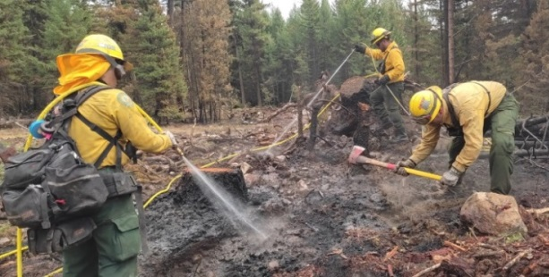 | 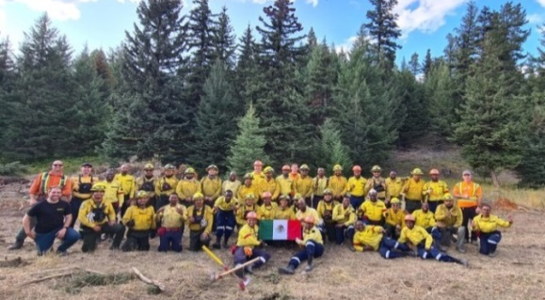
Imagen 9. Brigadas mexicanas realizando actividades de liquidación | Imagen 10. Brigadas mexicanas en coordinación con las contrapartes canadienses

Enlace Internacional (INLO)

CIFFC, MANITOBA

El apoyo a los incendios forestales en Columbia Británica, Canadá contó con el apoyo de un Enlace Internacional correspondiente a personal de la CONAFOR, el cual desempeñó sus actividades durante un periodo de operación de 109 días correspondientes a 6 periodos de operación de 14 días cada uno y un periodo de 7 días, dentro del área geográfica de Winnipeg, Manitoba.

Dicha posición estuvo integrada por:

Posición | Clave | Nombre | Estado
INLO | O-728 | Ismael Torres Delgado | Jalisco
INLO | O-1585 | Juan Manuel Villa Mejía | Jalisco

El personal que funge como Enlace Internacional realizó actividades en coordinación con el personal del CIFFC, el cual mantiene constante comunicación con el personal desplegado y la Gerencia de Manejo de Fuego. Algunas de las actividades relevantes se describen a continuación:

Actividades relevantes:
- Se mantuvieron reuniones de seguimiento con el personal en representación de los siguientes países: Canadá, Estados Unidos de América, Costa Rica, Chile, Brasil, Francia, Corea, Australia, Sudáfrica y la Unión Europea.
- Se promovió el inicio de conversaciones con personal de Australia para la gestión de un acuerdo de colaboración y posible intercambio de recursos México-Australia.
- Se participó en reuniones semanales para evaluar los recursos disponibles y las condiciones meteorológicas.
- Se atendieron los requerimientos realizados por el Grupo Directivo de CONAFOR y se informó oportunamente a través de dos informes semanales.
- Se realizó el cierre de las actividades en el CIFFC y se generó la documentación de informes resultados; así como la realización de las gestiones de solicitud de reembolsos a cada una de las provincias que recibieron personal mexicano.

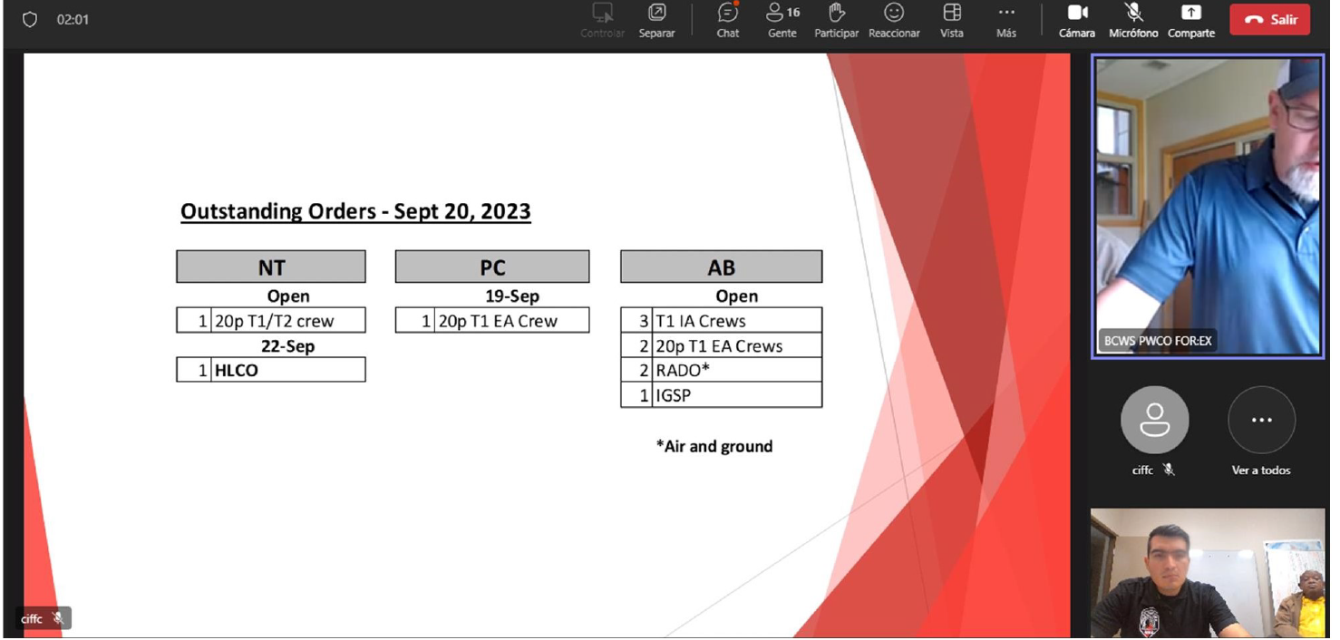 | 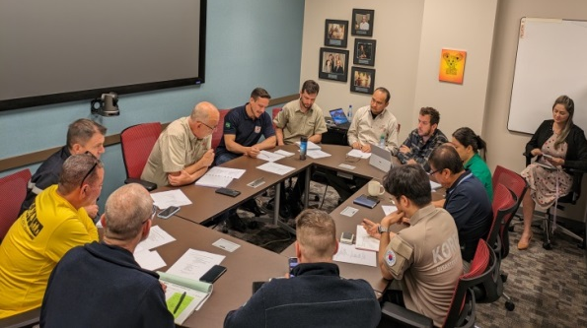
Imagen 11. Enlaces Internacionales de países como Australia, Estados Unidos, Corea, México, Brasil, entre otros. | Imagen 12. Reunión estratégica con los Enlaces Internacionales

